EDITAL - TOMADA DE PREÇOS Nº 04/2017
PROCESSO ADMINISTRATIVO Nº 067/2017
TIPO DE LICITAÇÃO: MENOR PREÇO GLOBAL

OBJETO: CONTRATAÇÃO DE PRESTAÇÃO DE SERVIÇOS TÉCNICOS DE ENGENHARIA, PARA REFORMA DO PSF NO MUNICÍPIO DE RIBEIRÃO CORRENTE, CONFORME ESPECIFICAÇÕES CONSTANTES DO ANEXO II - MEMORIAL DESCRITIVO.

APRESENTAÇÃO E ABERTURA: Sala da Comissão Permanente de Licitações localizada na Rua Prudente de Moraes, 850, Centro, Ribeirão Corrente - SP, CEP: 14.445-000 - telefone (16) 3749-1024.

DATA PARA A APRESENTAÇÃO DOS ENVELOPES: até 31/10/2017, às 15h30 min.
Os trabalhos de abertura dos envelopes documentação serão iniciados imediatamente após o término do prazo fixado acima, em ato público.

VISTORIA: Não é obrigatória. Se houver interesse em realizá-la, o interessado deverá agendá-la junto ao Departamento de Engenharia da Prefeitura Municipal de Ribeirão Corrente pelo telefone: (16) 3749-1003. Considerando a opção pela realização da vistoria, os licitantes que não a efetuarem não poderão alegar desconhecimento das condições existentes no local onde serão executados os serviços como justificativa para se eximirem das obrigações decorrentes desta licitação. Na iminência de alteração do número do telefone da municipalidade, o número atualizado poderá ser consultado em: https://www.riberaocorrente.sp.gov.br.

RETIRADA DO EDITAL, ESCLARECIMENTOS e IMPUGNAÇÕES: Seção de Licitações - Rua Prudente de Moraes, 850, Centro, Ribeirão Corrente SP, telefone 16 3749-1024, e-mail: licitacao@ribeiraocorrente.sp.gov.br.

O Edital encontra-se disponível no endereço eletrônico www.ribeiraocorrente.sp.gov.br.

Os interessados poderão solicitar esclarecimentos preferencialmente através do e- mail licitacao@ribeiraocorrente.sp.gov.br, aos cuidados da Seção de Licitações -, até o prazo de dois dias úteis anteriores à data para abertura dos envelopes.

As eventuais impugnações contra este Edital deverão ser dirigidas a comissão permanente de licitações, protocoladas diretamente na Seção de Licitações, na forma, nos prazos e com os efeitos estabelecidos em Lei. Admite-se impugnação por intermédio de e-mail (licitacao@ribeiraocorrente.sp.gov.br), ficando a validade do procedimento condicionada à protocolização do original no PROTOCOLO no prazo de até 48 horas anteriores à data para abertura dos envelopes.

Os esclarecimentos prestados e as decisões sobre eventuais impugnações serão disponibilizados na página da Internet: www.ribeiraocorrente.sp.gov.br.

1- CONSIDERAÇÃO INICIAL

1.1- A execução dos serviços será feita sob regime de empreitada por preço global.

1.2- O valor contratado em decorrência da presente licitação poderá sofrer, nas mesmas condições, acréscimos ou supressões do valor inicial atualizado, nos termos do artigo 65, § 1º da Lei Federal nº 8.666/93.

2- BASE LEGAL, ANEXOS E RESERVA DE RECURSOS

2.1- A presente licitação é regida pela Lei Federal nº 8.666, de 21 de junho de 1993, com suas alterações, e de forma suplementar e pela Lei Complementar nº 123, de 14 de dezembro de 2006, atualizada pela Lei Complementar nº 147, de 7 de agosto de 2014.

2.2- Integram este Edital os Anexos de I a VII
(Disponível no endereço eletrônico www.ribeiraocorrente.sp.gov.br:)

2.3- A despesa total estimada em R$ 99.976,24 (noventa e nove mil, novecentos e setenta e seis mil e vinte e quatro centavos), conforme planilha de serviços e custos apresentada no Anexo II - Memorial Descritivo, onerará os recursos orçamentários, reservados na Funcional Programática:

02 03 DEPARTAMENTO DE SAÚDE
10 301 0150 1129 0000 Reforma do Programa Requalificação de UBS
4.4.90.51.00 – OBRAS E INSTALAÇÕES
FICHA 294

3 - CONDIÇÕES DE PARTICIPAÇÃO NA LICITAÇÃO

3.1- Poderão participar desta licitação empresas do ramo de atividade pertinente ao objeto licitado e que atendam aos requisitos de habilitação previstos neste Edital;

3.1.1- Para a participação os interessados deverão ter inscrição válida junto ao
CAUFESP, ou procederem na forma do item 3.1.2;

3.1.2- Será também aceita a participação dos licitantes que atenderem a todas as condições exigidas para cadastramento, apresentando para a Comissão Permanente de Licitações, até o terceiro dia anterior à data fixada para recebimentos das propostas, toda documentação relacionada nos itens 4.2.1 e 4.2.2;

a) Os documentos deverão ser:

a1) Protocolados no setor de Licitações localizado na Rua Prudente de Moraes, 850, centro, Ribeirão Corrente, no horario de expediente das 09:00 as 11:00 e das 13:00 as 16:00, e dirigidos à Comissão Permanente de Licitações; ou
a2) Encaminhados pelo e-mail licitacao@ribeiraocorrente.sp.gov.br, sendo imprescindível a apresentação dos originais na sessão de abertura do envelope nº 1 (Documentação), antes de sua abertura.

b) O restante da documentação, relacionada nos itens 4.2.3 a 4.2.5, deverá ser entregue na sessão de abertura do envelope nº 1 (Documentação).

3.2- Não será permitida a participação de empresas:

3.2.1- Estrangeiras que não funcionem no País;

3.2.2- Reunidas sob a forma de consórcio, qualquer que seja sua forma de constituição;

3.2.3- Impedidas e suspensas de licitar e/ou contratar nos termos do inciso III do artigo 87 da Lei Federal nº 8.666/93 e suas alterações, do artigo 7º da Lei Federal nº 10.520/02 e da Súmula nº 51 deste Tribunal de Contas;

3.2.4- Impedidas de licitar e contratar nos termos do artigo 10 da Lei Federal nº
9.605/98 e impedidas de contratar para os fins estabelecidos pela Lei Estadual nº
10.218/99;

3.2.5- Declaradas inidôneas pelo Poder Público e não reabilitadas;

3.2.6- Não cadastradas e que não preencham as condições de cadastramento previstas no item 3.1.2.

4- DOCUMENTOS DE HABILITAÇÃO

As Microempresas e Empresas de Pequeno Porte deverão apresentar declaração conforme modelo estabelecido no Anexo VI deste Edital visando ao exercício do direito de preferência e fruição do benefício de habilitação com irregularidade fiscal, e apresentada, preferencialmente, FORA dos Envelopes nº 1 (Documentação) e nº 2 (Proposta Comercial).

Para a habilitação, todos os licitantes deverão ter inscrição válida no Cadastro Único de Fornecedores do Estado de São Paulo (CAUFESP) ou apresentar a Documentação Completa. A documentação de habilitação deverá ser apresentada no Envelope nº 1, na seguinte conformidade:

4.1- No que se refere ao CAUFESP:

4.1.1- O cadastro deverá ter classificação pertinente à categoria do objeto desta licitação;

4.1.2- O licitante regularmente cadastrado junto ao CAUFESP terá sua condição de habilitação verificada on-line naquele sistema pela Comissão Permanente de Licitações. As informações obtidas serão impressas e juntadas ao respectivo processo;

4.1.3- Se no cadastro junto ao CAUFESP o licitante não estiver habilitado, ou se não constar algum dos documentos exigidos nos subitens 4.2.2 e 4.2.3, ou se esses documentos estiverem com a validade vencida, o licitante deverá apresentar documento equivalente válido;

4.1.4- O cadastro junto ao CAUFESP deverá ser complementado:

a) Pela documentação disposta no subitem 4.2.4 - “Qualificação Técnica/Operacional”;

b) Pelas declarações constantes do subitem 4.2.5 - “Outras Comprovações”.

4.2- No que se refere à DOCUMENTAÇÃO COMPLETA, os licitantes deverão apresentar:

4.2.1- HABILITAÇÃO JURÍDICA

a) Registro empresarial na Junta Comercial, no caso de empresário individual (ou cédula de identidade em se tratando de pessoa física não empresária);

b) Ato constitutivo, estatuto ou contrato social em vigor, devidamente registrado na Junta Comercial, tratando-se de sociedade empresária;

c) Documentos de eleição ou designação dos atuais administradores, tratando-se de sociedade empresária;

d) Ato constitutivo devidamente registrado no Registro Civil de Pessoas Jurídicas tratando-se de sociedade não empresária, acompanhado de prova da diretoria em exercício;

e) Decreto de autorização, tratando-se de sociedade estrangeira no país e ato de registro ou autorização para funcionamento expedida pelo órgão competente, quando a atividade assim o exigir.

4.2.2- REGULARIDADE FISCAL E TRABALHISTA

a) Prova de inscrição no Cadastro Nacional de Pessoas Jurídicas do Ministério da Fazenda (CNPJ) ou no Cadastro de Pessoas Físicas (CPF);

b) Prova de inscrição no Cadastro de Contribuintes Estadual e/ou Municipal, relativo à sede ou ao domicílio do licitante, pertinente ao seu ramo de atividade e compatível com o objeto do certame;

c) Certidão Conjunta Negativa de Débitos ou Positiva com Efeito de Negativa, relativa a Tributos Federais (inclusive as contribuições sociais) e à Dívida Ativa da União;

d) Certidão de regularidade de débito com as Fazendas Estadual e Municipal, relativa à sede ou do domicílio do licitante;

e) Certidão de regularidade de débito para com o Fundo de Garantia por Tempo de Serviço (FGTS);

f) Certidão Negativa de Débitos Trabalhistas - CNDT ou Positiva de Débitos Trabalhistas com Efeito de Negativa.

A comprovação de regularidade fiscal das microempresas e empresas de pequeno porte somente será exigida para efeito de assinatura do contrato, porém, será obrigatória a apresentação durante a fase de habilitação dos documentos exigidos nas alíneas de “a” a “e” deste subitem, ainda que os mesmos veiculem restrições impeditivas à referida comprovação.

Havendo alguma restrição na comprovação da regularidade fiscal, será assegurado o prazo de 5 (cinco) dias úteis, a contar da publicação da homologação do certame, prorrogáveis por igual período, a critério desta municipalidade, para a regularização da documentação, com emissão de eventuais certidões negativas ou positivas com efeito de certidão negativa. A não regularização da documentação implicará na decadência do direito à contratação, sem prejuízo das sanções legais, procedendo-se à convocação dos licitantes remanescentes para, em sessão pública, retomar os atos referentes ao procedimento licitatório.

4.2.3- QUALIFICAÇÃO ECONÔMICO-FINANCEIRA

a) Certidão negativa de falência e concordata expedida pelo distribuidor da sede da pessoa jurídica;

b) Nas hipóteses em que a certidão encaminhada for positiva, deve o licitante apresentar comprovante da homologação/deferimento pelo juízo competente do plano de recuperação judicial/extrajudicial em vigor.

4.2.4 - QUALIFICAÇÃO TÉCNICA/OPERACIONAL

a) Qualificação Operacional:

a1) Certidão de Registro de pessoa jurídica, dentro do prazo de validade, junto ao Conselho Regional de Engenharia e Agronomia - CREA ou ao Conselho de Arquitetura e Urbanismo - CAU, em nome do licitante, com validade na data de recebimento dos documentos de habilitação e classificação;

a2) Prova de aptidão para o desempenho de atividade pertinente e compatível em características, quantidades e prazos com o objeto desta licitação, por meio da apresentação de Atestado(s) ou Certidão(ões), expedido(s) por pessoa jurídica de direito público ou privado, devidamente registrado(s) no CREA ou CAU, necessariamente em nome do licitante e indicar a execução de, no mínimo, 20 (vinte) m2 de cobertura plana em policarbonato alveolar 10 mm;

a3) A comprovação a que se refere a alínea “a2” poderá ser efetuada pelo somatório das quantidades realizadas em tantos atestados ou certidões quanto dispuser o licitante.

b) Qualificação Profissional

b1) Original ou por qualquer processo de cópia autenticada por cartório competente, por servidor da administração ou por publicação em órgão da imprensa oficial de Certidões de Acervo Técnico - CAT’s, emitidas pelo CREA ou CAU e em nome do responsável técnico que se responsabilizará pela execução dos serviços contratados e que faça parte do quadro da empresa licitante, nos termos da Súmula nº 25(*) do Tribunal de Contas, na data fixada para a apresentação das propostas, de forma a comprovar experiência em serviços de mesmas características às do objeto desta licitação e que façam referência à execução de cobertura plana em policarbonato alveolar 10 mm.

(*)SÚMULA Nº 25 - Em procedimento licitatório, a comprovação de vínculo profissional pode se dar mediante contrato social, registro na carteira profissional, ficha de empregado ou contrato de trabalho, sendo possível a contratação de profissional autônomo que preencha os requisitos e se responsabilize tecnicamente pela execução dos serviços.

4.2.5- OUTRAS COMPROVAÇÕES

Declarações subscritas por representante legal do licitante, elaboradas em papel timbrado, conforme Anexo VII deste Edital, atestando que:

a) Nos termos do inciso V do artigo 27 da Lei Federal nº 8.666, de 21 de junho de 1993 e alterações, a empresa encontra-se em situação regular perante o Ministério do Trabalho, no que se refere à observância do disposto no inciso XXXIII do artigo 7º da Constituição Federal;

b) A empresa atende as normas relativas à saúde e segurança no Trabalho, para os fins estabelecidos pelo parágrafo único do artigo 117 da Constituição do Estado de São Paulo;

c) Está ciente de que registro(s) no CADIN ESTADUAL (Lei Estadual nº12.799/08), impede(m) a contratação com este municipio;

d) Para o caso de empresas em recuperação judicial: está ciente de que no momento da assinatura do contrato deverá apresentar cópia do ato de nomeação do administrador judicial ou se o administrador for pessoa jurídica, o nome do profissional responsável pela condução do processo e, ainda, declaração, relatório ou documento equivalente do juízo ou do administrador, de que o plano de recuperação judicial está sendo cumprido;

e) Para o caso de empresas em recuperação extrajudicial: está ciente de que no momento da assinatura do contrato deverá apresentar comprovação documental de que as obrigações do plano de recuperação extrajudicial estão sendo cumpridas;

f) Para microempresas ou empresas de pequeno porte: a empresa não possui qualquer dos impedimentos previstos nos §§ 4º e seguintes todos do artigo 3º da Lei Complementar nº 123, de 14 de dezembro de 2006, alterada pela Lei Complementar nº147, de 7 de agosto de 2014, cujos termos conheço na íntegra.

4.3- DISPOSIÇÕES GERAIS SOBRE A DOCUMENTAÇÃO DE HABILITAÇÃO

Todos os documentos de que trata este item deverão, quando for o caso:

4.3.1- Estar em plena validade na data fixada para a apresentação dos envelopes;

a) Na hipótese de não constar prazo de validade das certidões apresentadas, esta administração aceitará como válidas as expedidas até 180 (cento e oitenta) dias imediatamente anteriores à data de apresentação das propostas;

4.3.2- Poderão ser apresentados no original, por qualquer processo de cópia autenticada por cartório competente, ou mesmo cópia simples, desde que seja apresentado o original para que sejam autenticados por servidor da administração, ou por publicação em órgão da imprensa oficial;

4.3.3- Não serão aceitos protocolos de entrega de certidões ou de outros documentos exigidos neste Edital;

4.3.4- Se o licitante for a matriz, todos os documentos deverão estar em nome da matriz, e se for a filial, todos os documentos deverão estar em nome da filial, exceto aqueles documentos que, pela própria natureza, comprovadamente, forem emitidos somente em nome da matriz;

a) Caso o licitante pretenda que um de seus estabelecimentos, que não o participante desta licitação, execute o futuro contrato, deverá apresentar toda documentação de ambos os estabelecimentos, disposta nos subitens 4.2.1 a 4.2.5;

4.3.5- A Comissão Permanente de Licitações diligenciará efetuando consulta direta na internet nos respectivos sites dos órgãos expedidores para verificar a veracidade de documentos obtidos por este meio eletrônico.

4.3.6- A documentação deverá ser entregue em envelope fechado, indicando na sua parte externa:

TOMADA DE PREÇOS Nº 04/2017
PROCESSO ADMINISTRATIVO Nº 067/2017
"ENVELOPE Nº 1 - DOCUMENTAÇÃO"
DENOMINAÇÃO DO LICITANTE

4.4- O licitante será inabilitado quando:

4.4.1- Deixar de apresentar quaisquer documentos exigidos no envelope Documentação ou apresentá-los em desacordo com o estabelecido neste Edital ou com irregularidades, não se admitindo complementação posterior;

4.4.2- Algum documento apresentar falha não sanável na sessão.

4.5- A documentação apresentada destina-se exclusivamente à habilitação do interessado na presente licitação, não implicando em qualquer processo de cadastramento para futuras licitações.

5 - PROPOSTA

5.1- O Anexo III deverá ser utilizado para a apresentação da Proposta, datilografado ou impresso, em língua portuguesa, salvo quanto às expressões técnicas de uso corrente, sem rasuras, emendas, borrões ou entrelinhas, sem cotações alternativas, datado e assinado pelo licitante ou seu representante legal.

5.2- A proposta deverá conter as seguintes indicações:

5.2.1- A denominação, endereço/CEP, e-mail, telefone, CNPJ do licitante e data;

5.2.2- Valores referente a mão de obra e subtotal por item/subitem de materiais, serviço, totais e BDI (Benefícios e Despesas Indiretas) em algarismos e o preço total geral com BDI em algarismos e por extenso, expressos em moeda corrente nacional, sem inclusão de qualquer encargo financeiro ou previsão inflacionária, incluindo, além do lucro, todas as despesas resultantes de impostos, taxas, tributos, frete e demais encargos, assim como todas as despesas diretas ou indiretas relacionadas com a integral execução do objeto da presente licitação;

5.2.3- Prazo de execução dos serviços de até 90 (noventa) dias corridos, conforme Cronograma Físico-Financeiro dos Serviços constante no Memorial Descritivo, contados da data indicada pelo CONTRATANTE na Autorização para Início dos Serviços;

5.2.4- Prazo de validade da proposta de 60 (sessenta) dias corridos, contados a partir da data da apresentação dos envelopes;

5.2.5- Prazos de garantia:

a) Serviços: 60 (sessenta) meses contados da data de emissão do Termo de Recebimento Definitivo.

5.2.6- Declaração, sob as penas da lei, de que objeto ofertado atende a todas as especificações exigidas no Memorial Descritivo - Anexo II.

5.2.7- Declaração de que os preços indicados contemplam todos os custos diretos e indiretos incorridos na data da apresentação desta proposta incluindo, entre outros: tributos, encargos sociais, material, despesas administrativas, seguro, frete e lucro;

5.3- É vedada apresentação de proposta parcial para esta contratação, devendo o licitante contemplar todos os itens que a integram.

5.4- Não será admitida cotação inferior à quantidade prevista neste Edital.

5.5- A proposta comercial deverá ser entregue em envelope fechado, indicando na sua parte externa:

TOMADA DE PREÇOS Nº 04/2017
PROCESSO 067/2017
“ENVELOPE Nº 2 - PROPOSTA COMERCIAL”
DENOMINAÇÃO DO LICITANTE

6 - PROCEDIMENTOS ADMINISTRATIVOS E HABILITAÇÃO

6.1- Os envelopes nº 1 e nº 2 contendo, respectivamente, os documentos de habilitação e a proposta comercial deverão ser entregues na Sala da Comissão Permanente de Licitações, localizada na Rua Prudente de Moraes, 850, Centro, Ribeirão Corrente- SP, CEP: 14445-000, até o horário previsto neste Edital para a apresentação da proposta.

6.2- O licitante poderá fazer-se representar neste certame desde que, no início da sessão pública, seu representante legal apresente cópia do contrato social ou estatuto da empresa, no qual lhe é outorgado amplo poder de decisão;

6.2.1- Caso o representante legal do licitante delegue esta função para um terceiro, este deverá apresentar a Carta Credencial, conforme Anexo V deste Edital, ou procuração pública ou particular, acompanhada de documento comprobatório dos poderes de quem a outorgou;

6.2.2- Não será admitido um mesmo representante para mais de um licitante, nem de dois representantes ou mais para um mesmo licitante.

6.3- Os trabalhos da Comissão Permanente de Licitações, objetivando a verificação das condições de participação e de habilitação dos interessados, serão iniciados em ato público no horário e local estabelecidos neste Edital;

6.3.1- Abertos os envelopes nº 1 (documentação de habilitação), os documentos serão conferidos e rubricados pelos membros da Comissão Permanente de Licitações e também pelos representantes presentes.

6.4- Havendo concordância de todos os licitantes quanto às decisões da Comissão Permanente de Licitações tomadas na fase de habilitação e expressa desistência quanto à interposição de recurso, poderá ocorrer, na sequência, a abertura dos envelopes nº 2 (proposta comercial);

6.4.1- Caso não ocorra a hipótese prevista no item 6.4, a Comissão marcará e divulgará, oportunamente, a data para a abertura dos envelopes nº 2 (proposta comercial).

6.4.2- Os envelopes nº 2 (proposta comercial) dos licitantes inabilitados permanecerão fechados e deverão ser retirados pelos interessados depois de transcorrido o prazo legal sem interposição de recurso ou de sua desistência, ou da decisão desfavorável do recurso, após o que serão inutilizados.

6.5- Das sessões lavrar-se-ão atas circunstanciadas nas quais serão registradas todas as ocorrências sendo, ao final, assinadas pelos membros da Comissão Permanente de Licitações e pelos representantes devidamente credenciados.

6.6- As comunicações referentes a este certame serão publicadas no Diário Oficial do
Estado de São Paulo - DOE, Poder Executivo.

6.7- Os recursos contra os atos de habilitação ou de julgamento desta licitação deverão ser protocolados no prazo de 5 (cinco) dias úteis a contar da intimação do ato ou da lavratura da ata no setor de PROTOCOLO, localizado na Rua Prudente de Moraes, 850, Centro, Ribeirão Corrente, aos cuidados da Comissão Permanente de Licitações e dirigidos ao Prefeito;

6.7.1- Admitem-se recursos por intermédio de e-mail (licitacao@ribeiraocorrente.sp.gov.br), ficando a validade do procedimento condicionada à protocolização do original no PROTOCOLO no prazo de 48 horas.

6.8- Os recursos contra as decisões da Comissão Permanente de Licitações nas fases de habilitação e julgamento das propostas, após sua apreciação e mantida a decisão, serão encaminhados ao Prefeito para decidir sobre os mesmos, sendo que, em seguida:

6.8.1- Na fase de habilitação retomar-se-ão os procedimentos para o julgamento das propostas;

6.8.2- Na fase de julgamento da proposta comercial, se for o caso, promover-se-á a homologação do certame e adjudicação do objeto ao vencedor.

7 - JULGAMENTO DAS PROPOSTAS COMERCIAIS

7.1- Serão consideradas classificadas as propostas que atenderem integralmente às disposições deste Edital, observando-se o disposto no artigo 48, inciso II, da Lei Federal n° 8.666/93 e suas alterações.

7.2- A classificação observará a ordem crescente dos preços propostos. Para essa finalidade, a Comissão Permanente de Licitações tomará o preço total geral com BDI de cada proposta.

7.3- Será considerada vencedora a proposta que apresentar o menor preço total geral com BDI;

7.3.1- Em caso de divergência entre os valores, prevalecerá o valor por extenso.

7.4- Em caso de empate, a decisão se dará obrigatoriamente por sorteio, em sessão pública, para a qual serão convocados os interessados.

7.5-Será assegurado o exercício do direito de preferência às microempresas e empresas de pequeno porte, que apresentarem propostas iguais ou até 10% (dez por cento) superiores a proposta primeira classificada;

7.5.1- Dentre aquelas que satisfaçam as condições previstas no item 7.5, a microempresa ou empresa de pequeno porte cuja proposta for mais bem classificada poderá apresentar proposta de preço inferior àquela considerada vencedora do certame;

a) Para tanto, será convocada para exercer seu direito de preferência e apresentar nova proposta;

b) Se houver equivalência dos valores das propostas apresentados pelas microempresas e empresas de pequeno porte que se encontrem no intervalo estabelecido no item 7.5, será realizado sorteio entre elas para que se identifique aquela que primeiro poderá exercer a preferência e apresentar nova proposta;

b1) Entende-se por equivalência dos valores das propostas as que apresentarem igual valor, respeitada a ordem de classificação.

7.5.2- O exercício do direito de preferência somente será aplicado se a melhor oferta não tiver sido apresentada por microempresa ou empresa de pequeno porte;

7.5.3- Não ocorrendo a contratação da microempresa ou empresa de pequeno porte, serão convocadas as remanescentes cujas propostas se encontrem no intervalo estabelecido no item 7.5, na ordem classificatória, para o exercício do direito de preferência;

- Na hipótese da não-contratação da microempresa e empresa de pequeno porte, e não configurada a hipótese prevista no item 7.5.3, será declarada a melhor oferta aquela proposta originalmente vencedora do certame.

8- CONTRATAÇÃO

8.1- A contratação decorrente desta licitação será formalizada mediante celebração de termo de contrato, a ser assinado pela adjudicatária no prazo de 5 (cinco) dias úteis contados da data da convocação, podendo ser prorrogado uma vez por igual período a critério deste Municipio, sob pena de decair do direito à contratação se não o fizer, sem prejuízo das sanções previstas neste Edital.

8.2- Se, por ocasião da formalização do contrato, a documentação relativa à regularidade fiscal e trabalhista estiver com os prazos de validade vencidos junto ao CAUFESP, este MUNICIPIO verificará a situação por meio eletrônico hábil de informações, certificando nos autos do processo a regularidade e anexando os documentos passíveis de obtenção por tais meios, salvo impossibilidade devidamente justificada;

a) Se não for possível atualizá-las por meio eletrônico hábil de informações, a adjudicatária será notificada para, no prazo de 2 (dois) dias úteis, comprovar a situação de regularidade mediante a apresentação da respectiva documentação, com prazos de validade em vigência, sob pena da contratação não se realizar.

8.3- Constituem também condições para a celebração da contratação:

b) Inexistência de registros em nome da adjudicatária no “Cadastro Informativo dos Créditos não Quitados de Órgãos e Entidades Estaduais do Estado de São Paulo - CADIN ESTADUAL”, o qual deverá ser consultado por ocasião da respectiva celebração;

c) Somente no caso de empresa em situação de recuperação judicial: apresentação de cópia do ato de nomeação do administrador judicial da adjudicatária, ou se o administrador for pessoa jurídica, o nome do profissional responsável pela condução do processo e, ainda, declaração recente, último relatório ou documento equivalente do juízo ou do administrador, de que o plano de recuperação judicial está sendo cumprido;

d) Somente no caso de empresa em situação de recuperação extrajudicial: apresentação de comprovação documental de que as obrigações do plano de recuperação extrajudicial estão sendo cumpridas.

8.4- Prestação de Caução em Garantia:

8.4.1- Este Municipicio exigirá da CONTRATADA garantia no valor correspondente a 5% (cinco por cento) do valor total do contrato, que deverá ser efetivada antes da assinatura do mesmo, podendo ser prestada por uma das seguintes modalidades:

a) Caução em dinheiro: a ser recolhida junto às agências do Banco do Brasil S.A. ou demais bancos autorizados a receber receitas, com fornecimento de comprovante de pagamento com autenticação digital;

b) Títulos da dívida pública;

c) Seguro-garantia ou fiança bancária, na forma da legislação vigente, que deverão conter, conforme o caso: i) Prazo de validade correspondente ao início do período de vigência do contrato até o recebimento definitivo ou término do prazo de execução; ii) expressa afirmação do fiador de que, como devedor solidário, fará o pagamento que for devido, independentemente de interpelação judicial, caso o afiançado não cumpra suas obrigações; iii) Não poderá constar ressalva quanto à cobertura de multa administrativa, em consonância com o inciso III do artigo 80 da Lei Federal nº 8666/93.

8.4.2- A não prestação de garantia equivale à recusa injustificada para a celebração do contrato, caracterizando descumprimento total da obrigação assumida, sujeitando a adjudicatária às penalidades legalmente estabelecidas.

9 – CONDIÇÕES DE EXECUÇÃO E PAGAMENTO

As condições de execução e pagamento do objeto estão dispostas na Minuta do
Contrato - Anexo IV deste Edital.

10 – SANÇÕES

10.1- Aplicam-se a presente licitação as sanções previstas na Lei Federal nº 8.666/93 e suas alterações.

10.2- Para dirimir quaisquer questões decorrentes desta licitação, não resolvidas na esfera administrativa, será competente o foro da Comarca Franca, estado de São Paulo.

Ribeirão Corrente, 11 de outubro de 2017.

___________________________________
Antonio Miguel Serafim
Prefeito
ANEXO I

RECIBO DE RETIRADA DE EDITAL PELA INTERNET
(enviar pelo e-mail licitacao@riberaocorrente.sp.gov.br)

TOMADA DE PREÇOS N° 04/2017
PROCESSO ADMINISTRATIVO N° 067/2017

Denominação: CNPJ: Endereço:
e-mail: Cidade: Estado: Telefone: Fax:
Obtivemos, através do acesso à página www.ribeiraocorrente.sp.gov.br, nesta data, cópia do instrumento convocatório da licitação acima identificada.

Local: , de de 2017. Nome:

Senhor Licitante,

Visando à comunicação futura entre este Municipio e sua empresa, solicitamos a Vossa Senhoria preencher o recibo de retirada do Edital e remetê-lo à Seção de Licitações, pelo e-mail licitacao@ribeiraocorrente.sp.gov.br.

A não remessa do recibo exime o Municipio de Ribeirão Corrente da comunicação, através de e-mail, de eventuais esclarecimentos e retificações ocorridas no instrumento convocatório, bem como de quaisquer informações adicionais, não cabendo posteriormente qualquer reclamação.

Recomendamos, ainda, consultas à referida página para eventuais comunicações e ou esclarecimentos disponibilizados acerca do processo licitatório.

Os esclarecimentos prestados, decisões sobre eventuais impugnações, entre outras comunicações, serão disponibilizados na página da Internet www.ribeiraocorrente.sp.gov.br.

ANEXO II - MEMORIAL DESCRITIVO TOMADA DE PREÇOS Nº 04/2017

OBJETO

CONTRATAÇÃO DE PRESTAÇÃO DE SERVIÇOS TÉCNICOS DE ENGENHARIA, PARA REFORMA DO PSF, NO MUNICÍPIO DE RIBEIRÃO CORRENTE.

LOCAL

Rua Florencio de Abreu, nº 903 - centro - Ribeirão Corrente/SP

Considerações Gerais

- Para cotação de preços, deverá ser considerado toda respectiva mão-de-obra, materiais necessários para a execução completa do serviço, que deverão estar inclusos e diluídos na planilha de serviços no respectivo item, caso não estiverem discriminados separadamente na planilha;

- O quantitativo, indicado na Planilha de Serviços, poderá ser confirmado pela empresa licitante durante vistoria, caso seja realizada, inclusive, para tomar ciência das características, dificuldades e condições que o local da obra oferece para execução dos serviços descritos neste memorial, antes da apresentação das propostas;

- Para a realização dos serviços os funcionários deverão estar munidos de uniformes, crachás e EPIs;

- O Contratante não disponibilizará quaisquer ferramentas, equipamentos e materiais para a realização dos trabalhos;

- As informações deste memorial e da planilha de serviços se complementam;

- Todas as adaptações ou alterações no projeto original, necessárias para uma melhor execução das obras, deverão ser previamente aprovadas pela Fiscalização;

- Retirar dos serviços, imediatamente após o recebimento da correspondente solicitação, qualquer funcionário que, a critério da Fiscalização do Contratante venha a demonstrar conduta nociva ou incapacidade técnica, substituindo-o no prazo máximo de 24 horas;

- A Contratada será responsável pelo fornecimento aos seus funcionários de todos os equipamentos de proteção individual (EPI) e coletiva (EPC) de acordo com a legislação vigente. Esses equipamentos deverão estar em perfeito estado de conservação e documentação que comprove sua validade (CA - Certificado de Aprovação), de modo a garantir total segurança ao usuário, bem como às pessoas ao redor;

- A Contratada responderá e responsabilizar-se-á pela prevenção de acidentes e pela segurança de suas atividades e de seus funcionários quando da realização dos serviços, fazendo com que eles observem e cumpram rigorosamente os regulamentos e determinações de segurança, bem como tomando, ou fazendo com que sejam tomadas as medidas corretivas necessárias;

- Não será permitido o uso de sandálias ou de outros tipos inadequados de calçados pelos funcionários da Contratada;

- Encaminhar a relação de nomes com RG. e documentação comprobatória de vínculo empregatício dos funcionários que virão prestar os serviços, atualizadas e com antecedência mínima de 48 horas;

- As irregularidades deverão ser sanadas de acordo com a indicação da Departamento de Engenharia, no prazo máximo de 5 (cinco) dias úteis, contados do recebimento pela Contratada da notificação por escrito, mantido o preço inicialmente contratado, exceto quando a irregularidade for justificadamente considerada de caráter grave ou urgente, hipótese em que poderá ser fixado prazo menor;

- Os trabalhos realizados, pela Contratada, fora dos horários estipulados ou durante os finais de semana deverão ser autorizados pela Fiscalização;

- A Contratada deverá comunicar à Fiscalização, por escrito, eventuais motivos que impeçam a realização dos trabalhos;

- A Contratada estará ciente de que a Fiscalização poderá, quando julgar necessário, exigir a relação dos fabricantes e os respectivos endereços, comprovantes de compra, assim como esclarecimentos detalhados sobre as características dos produtos e materiais eventualmente questionados;

- Os serviços a serem realizados e os materiais e peças a serem fornecidos deverão obedecer às Normas reconhecidas, em suas últimas revisões, tais como:

a) Normas de Segurança em Edificações, do CREA - Conselho Regional de Engenharia e Agronomia;
b) Normas da Associação Brasileira de Normas Técnicas – ABNT;
c) Normas e Instruções de Segurança, Higiene e Medicina do Trabalho;
d) Leis, Decretos, Regulamentos e Dispositivos Legais emitidos pelas autoridades governamentais, em âmbito Municipal, Estadual e Federal, pertinentes à execução dos serviços ora contratados;

- O prazo de execução dos serviços é de 90 dias corridos a partir da data indicada pelo Contratante na Autorização para Início dos Serviços;

- O prazo de garantia dos serviços será de 60 meses, contados a partir da data de emissão do Termo de Recebimento Definitivo.

1. SERVIÇOS PRELIMINARES

1.1 O canteiro de serviços será montado em local a ser determinado pela Fiscalização e todas as adaptações que se fizerem necessárias, para o melhor andamento e execução dos serviços, deverão ser executadas a expensas da contratada, bem como todas aquelas necessárias à Segurança do Trabalho exigidas por lei, e à segurança dos materiais, equipamentos e ferramentas a serem estocados.

2. LIMPEZA

2.1 Limpeza Permanente e Final - Durante a execução da obra, a Contratada deverá manter permanentemente limpos os locais onde realizar os trabalhos, a cada dia de serviço, deixando o ambiente organizado, incluindo a retirada de entulho, de acordo com as normas ou posturas adotadas pela municipalidade. Todos os painéis de alvenaria, estrutura aparente, revestimento, vidros, etc. deverão estar limpos. Os vidros, pisos, serão lavados, devendo qualquer vestígio de tinta e de argamassa desaparecer, deixando as superfícies completamente limpas e perfeitas, sob pena de serem substituídos.

3. PREPARAÇÃO PARA EXECUÇÃO DOS SERVIÇOS

- A Contratada executará, quando necessário, ligações provisórias necessárias (elétrica, hidráulica, telefonia e dados) para realização de seus serviços.

- A Contratada deverá elaborar e apresentar à Fiscalização, 10 dias após a emissão da autorização de início de serviço, o relatório de vistoria inicial, registrando com fotos e descrevendo as situações das instalações, mobiliários e equipamentos envolvidos na reforma e em caso de danos/avarias/imperfeições existentes deverá especificar detalhadamente a situação em que se encontram;

- A Contratada deverá apresentar rol da equipe técnica (responsável técnico residente e colaboradores com a respectiva indicação de função/atividade), 10 dias após a data de publicação do Contrato, acompanhado dos documentos trabalhistas de cada um dos citados;

- A Contratada deverá apresentar Atestado de Responsabilidade – ART-Geral da obra;

Preço Total geral, com BDI por extenso:

Prazo de execução dos serviços: até 90 (noventa) dias corridos, conforme Cronograma Físico-Financeiro dos Serviços constante no Memorial Descritivo, contados da data indicada pelo CONTRATANTE na Autorização para Início dos Serviços.

Validade da proposta: 60 (sessenta) dias corridos, contados a partir da data da apresentação dos envelopes.

Prazo de garantia:

a) Serviços: 60 (sessenta) meses contados da data de emissão do Termo de Recebimento Definitivo.

DECLARO, sob as penas da lei, que o objeto ofertado atende a todas as especificações exigidas no Memorial Descritivo - Anexo II.

DECLARO que os preços acima indicados contemplam todos os custos diretos e indiretos incorridos na data da apresentação desta proposta incluindo, entre outros: tributos, encargos sociais, material, despesas administrativas, seguro, frete e lucro.

Ribeirão Corrente, 11 de outubro de 2017.

Antonio Miguel Serafim
Prefeito

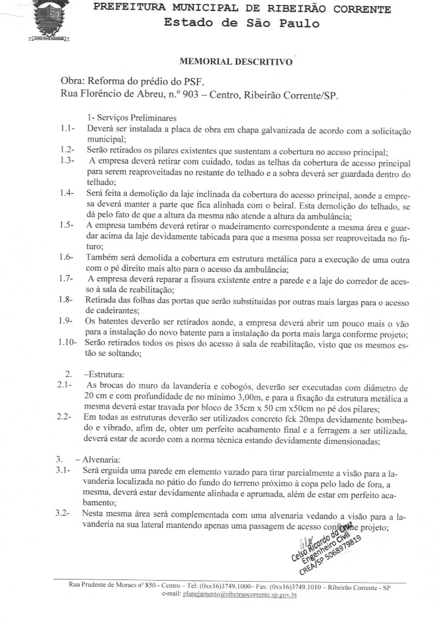

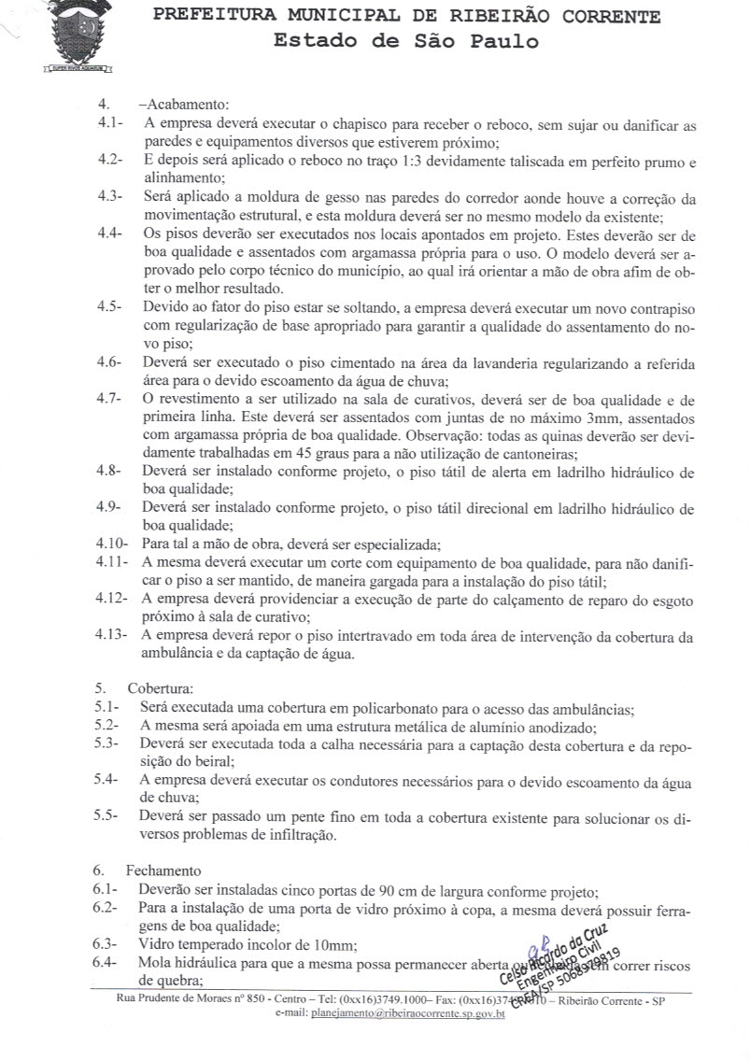

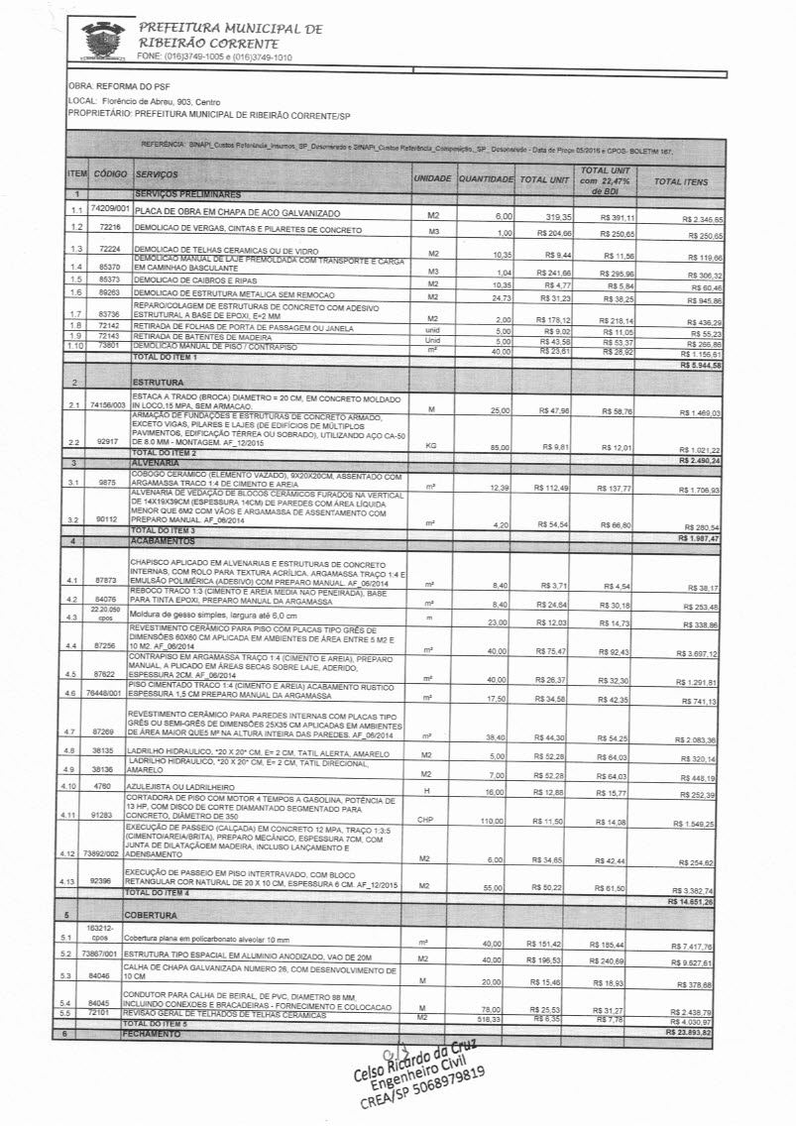

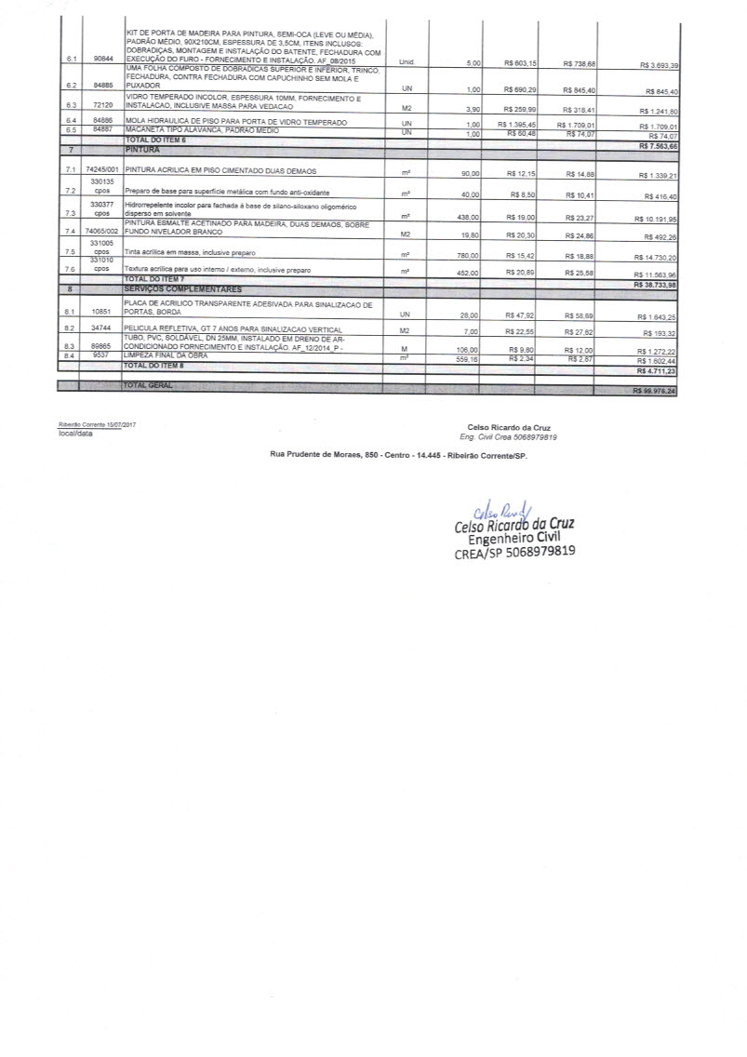

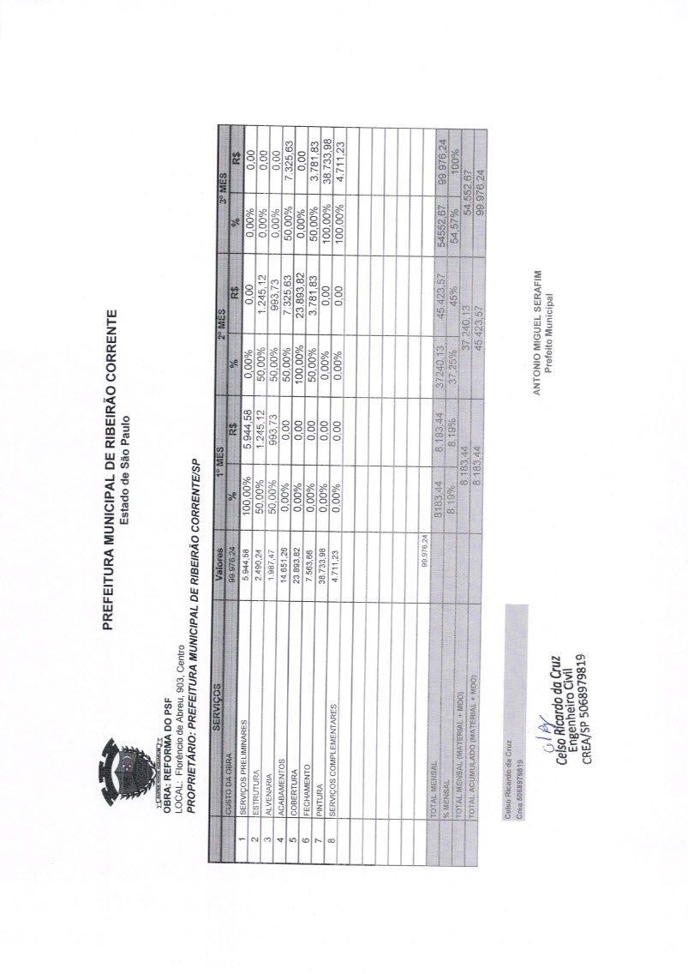

ANEXO III

PROPOSTA DE PREÇOS

Razão Social: .....................................................................................................................

Endereço: .........................................................................................................................

Bairro: ................................. – Município/Estado: ..............................................................

CNPJ/MF: ............................................. Inscrição Estadual: ............................................

À Prefeitura Municipal de Ribeirão Corrente -SP, ....... de ................................. de 2017.

Referência: Tomada de Preços nº 04/2017 – Processo nº 067/2017.

Com o presente vimos formular nossa proposta para o fornecimento dos serviços e materiais, pelo prazo de 60 (sessenta) dias, na forma do Edital da Tomada de Preços nº 04/2017, que é a seguinte (em reais):

Preço Total geral, com BDI por extenso:..............................................................................................................................

PRAZO DE VALIDADE DESTA PROPOSTA: ............... (não inferior a 60 dias)
Prazo de garantia:

a) Serviços: 60 (sessenta) meses contados da data de emissão o Termo de Recebimento Definitivo.

DECLARO, sob as penas da lei, que o objeto ofertado atende a todas as especificações exigidas no Memorial Descritivo - Anexo II.

DECLARO que os preços acima indicados contemplam todos os custos diretos e indiretos incorridos na data da apresentação desta proposta incluindo, entre outros: tributos, encargos sociais, material, despesas administrativas, seguro, frete e lucro

DECLARO, nossa inteira submissão aos preceitos legais em vigor, especialmente os da Lei Federal nº 8.666/93 e suas alterações e às cláusulas e condições do respectivo Edital do Convite de que trata a presente proposta; que observaremos, integralmente e às normas da Associação Brasileira de Normas Técnicas – ABNT.

Atenciosamente,
______________________________________________________________
(Assinatura do representante legal da licitante e seu carimbo de CNPJ.)

ANEXO IV
MINUTA DE CONTRATO

CONTRATO ADMINISTRATIVO Nº

CONTRATO QUE ENTRE SI CELEBRAM O MUNICIPIO DE RIBEIRÃO CORRENTE E A EMPRESA ..................................................PARA CONTRATAÇÃO DE PRESTAÇÃO DE SERVIÇOS TÉCNICOS DE ENGENHARIA, PARA REFORMA DO PSF NO MUNICÍPIO DE RIBEIRÃO CORRENTE.

O MUNICIPIO DE RIBEIRÃO CORRENTE, inscrito no CNPJ sob nº 45.318.789/0001-61, com sede na Rua Prudente de Moraes nº 850, Centro, Ribeirão Corrente, representado, pelo Antonio Miguel Serafim, brasileiro, casado, portador do RG nº. do RG nº. 10.673.496-9 SSP/SP e CPF nº 926.482.828-15, residente e domiciliado à em Ribeirão Corrente, de ora em diante designado CONTRATANTE, e a empresa (em recuperação judicial/extrajudicial, quando for o caso), inscrita no CNPJ/CPF sob nº , com sede/domicílio , nº , - , representada na forma de seu estatuto/contrato social pelo Senhor , RG nº e CPF nº , na qualidade de vencedor(a) da Tomada de Preços nº 04/2017, doravante denominado(a) CONTRATADA, nos termos da Lei Federal nº 8.666, de 21 de junho de 1993, com as seguintes cláusulas:

CLÁUSULA PRIMEIRA OBJETO

1.1- Contratação de prestação de serviços técnicos de engenharia, para reforma do PSF no município de Ribeirão Corrente, do CONTRATANTE.

1.2- Consideram-se partes integrantes deste contrato, como se nele estivessem transcritos, os seguintes documentos:

a) Edital da Tomada de Preços nº 04/2017 e seus Anexos;

b) Proposta de de de 2017, apresentada pela CONTRATADA.

c) Ata da sessão da Tomada de Preços nº 04/2017.

1.3- A execução dos serviços será feita sob regime de empreitada por preço global.

1.4- O valor inicial atualizado deste contrato poderá sofrer, nas mesmas condições, acréscimos ou supressões nos termos do artigo 65, § 1° da Lei Federal nº 8.666/93.

CLÁUSULA SEGUNDA - VALOR E RECURSOS FINANCEIROS

2.1- O valor total do presente contrato é de R$ ( ).

2.2- A despesa onerará os recursos orçamentários e financeiros reservados na
Funcional Programática:

02 03 DEPARTAMENTO DE SAÚDE
10 301 0150 1129 0000 Reforma do Programa Requalificação de UBS
4.4.90.51.00 – OBRAS E INSTALAÇÕES
FICHA 294

CLÁUSULA TERCEIRA - VIGÊNCIA, PRAZOS PARA EMISSÃO DOS TERMOS DE RECEBIMENTO PROVISÓRIO E DEFINITIVO E GARANTIA DO OBJETO

3.1- A vigência deste contrato inicia-se com a assinatura do contrato, encerrando-se na data de emissão do Termo de Recebimento Definitivo.

3.2- A Autorização para Início dos Serviços será expedida em até 10 (dez) dias, após a entrega pela CONTRATADA da documentação exigida na cláusula 4.2 deste contrato, caso seja aprovada.

3.3- O prazo de execução dos serviços é de 90 (noventa) dias corridos, conforme Cronograma Físico-Financeiro dos Serviços constante no Memorial Descritivo, contados da data indicada pelo CONTRATANTE na Autorização para Início dos Serviços.

3.4- O prazo para emissão do Termo de Recebimento Provisório será de 10 (dez) dias contados da data em que a CONTRATADA comunicar, por escrito, a conclusão total do objeto, e o prazo para emissão do Termo de Recebimento Definitivo será de 90 (noventa) dias do recebimento provisório, contanto que cumpridas as condições dispostas no Memorial Descritivo, Anexo II do Edital, e neste contrato.

3.5- O prazo de garantia dos serviços é de 60 (sessenta) meses, contados da data de expedição do Termo de Recebimento Definitivo.

CLÁUSULA QUARTA - CONDIÇÕES DE EXECUÇÃO, MEDIÇÃO DOS SERVIÇOS PRESTADOS, EMISSÃO DO DOCUMENTO FISCAL E SANEAMENTO DE IRREGULARIDADES

4.1- O objeto deverá ser executado conforme as especificações e condições estabelecidas no Memorial Descritivo – Anexo II do Edital e serão recebidos pelo Departamento de Engenharia do Municipio que expedirá a Autorização para Início dos Serviços, os Atestados de Realização dos Serviços e os Termos de Recebimento Provisório e Definitivo;

4.1.1- Somente serão expedidos os termos de recebimento se o objeto estiver plenamente de acordo com as disposições constantes no Memorial Descritivo do Edital e na proposta comercial apresentada pela CONTRATADA.

4.1.2- Correrão por conta da CONTRATADA, as despesas para efetivo atendimento ao objeto licitado tais equipamentos, acessórios, transporte, tributos, encargos trabalhistas e previdenciários decorrentes de sua execução.

4.1.3- Os Atestados de Realização dos Serviços e os Termos de Recebimento Provisório e Definitivo serão expedidos com base nos serviços efetivamente executados e medidos, respeitados os limites estabelecidos no Cronograma Físico- Financeiro dos Serviços constante no Memorial Descritivo, Anexo II do Edital, e com observância, no que couber, das disposições na Ordem de Serviço.

4.2- Além das condições/exigências e seus respectivos prazos dispostos no item “3. Preparação para Execução dos Serviços”, e outros, do Memorial Descritivo, a CONTRATADA deverá apresentar para o Departamento de Engenharia, antes do início dos serviços e em até 10 dias corridos da assinatura do contrato, os seguintes documentos:

4.2.1- Cópia da Anotação de Responsabilidade Técnica - ART ou Registro de Responsabilidade Técnica - RRT, com base no valor total do contrato e ARTs ou RRTs dos co-responsáveis pelas áreas de atuação;

4.2.2- Nome, formação, endereço e fone/fax do responsável técnico direto pelos serviços e assuntos de ordem operacional, com competência técnica para o artigo 7º ou 23º da Resolução nº 218 de 29/06/73 do Conselho Federal de Engenharia e Agronomia-CONFEA ou para o artigo 2º da resolução no21 de 05/04/12 do Conselho de Arquitetura e Urbanismo, CAU;

4.2.3- Indicação do preposto do contrato, que a representará durante a vigência do contrato, com, no mínimo, as seguintes informações: nome, número do RG, número do telefone e endereço de e-mail.

4.3- O prazo de execução dos serviços é de 90 (noventa) dias corridos, conforme Cronograma Físico-Financeiro dos Serviços constante no Memorial Descritivo, contados da data indicada pelo CONTRATANTE na Autorização para Início dos Serviços.

4.4- Após o término de cada período mensal, a CONTRATADA elaborará relatório contendo os quantitativos totais mensais de cada um dos tipos de serviços efetivamente realizados, conforme Cronograma Físico-Financeiro constante do Memorial Descritivo.

4.5- As medições para efeito de pagamento serão realizadas de acordo com os seguintes procedimentos:

4.6- O Departamento de Engenharia solicitará à CONTRATADA, na hipótese de recusas e/ou incorreções de valores, a correspondente retificação objetivando a emissão da nota fiscal/fatura;

4.7- Serão considerados somente os serviços efetivamente realizados e apurados da seguinte forma:

a) O valor dos pagamentos será obtido mediante a aplicação dos percentuais de desembolso relativos ao valor total contratado, definidos no Cronograma Físico- Financeiro, às correspondentes quantidades de serviços efetivamente executados, descontadas as importâncias relativas às quantidades de serviços recusados;

b) Os serviços recusados, depois de refeitos e aceitos pelo Departamento de Engenharia, serão somados à medição dos serviços do mês seguinte.

4.7.1- Após a conferência dos quantitativos e valores apresentados, o Departamento de Engenharia comunicará a CONTRATADA, no prazo de 3 (três) dias úteis contados do recebimento do relatório, o valor aprovado, e autorizará a emissão da correspondente nota fiscal/fatura;

4.7.2- As notas fiscais/faturas deverão ser emitidas pela CONTRATADA, contra o CONTRATANTE, e apresentadas no prazo de 3 (três) dias úteis.

4.7.3- Recebidas as Notas Fiscais Faturas de Serviço (NFFS), oDepartamento de Engenharia terá o prazo de 3 (três) dias úteis para emissão dos Atestados de Realização dos Serviços, enquanto não for comunicada a conclusão total do objeto, nos termos da cláusula 4.8.1 deste Contrato.

4.8- Constatadas irregularidades no objeto, o Departamento de Engenharia, sem prejuízo das penalidades cabíveis poderá rejeitá-lo no todo ou em parte se não corresponder às especificações do Memorial Descritivo do Edital, determinando sua substituição/correção;

4.8.1- As irregularidades deverão ser sanadas pela CONTRATADA, no prazo máximo de 5 (cinco) dias úteis, contados do recebimento por ela da notificação por escrito, mantido o preço inicialmente ofertado, exceto quando a irregularidade for justificadamente considerada de caráter grave ou urgente, hipótese em que poderá ser fixado prazo menor;

4.8.2- Eventuais pedidos para prorrogação de prazo de execução ou para saneamento de irregularidades, desde que devidamente justificados, deverão ser apresentados por escrito ao Departamento de Engenharia e serão apreciados pelo Secretario Municipal, que os decidirá.

a) Os pedidos de prorrogação deverão ser submetidos com a devida antecedência, considerando o tempo necessário para o trâmite processual e para que não haja paralisação das atividades pela CONTRATADA.

4.9- Executado, o objeto será recebido mediante termo circunstanciado assinado pelas partes:

4.9.1- Provisoriamente, após vistoria completa, em 10 (dez) dias úteis, contados da data em que a CONTRATADA comunicar, por escrito, a conclusão total do objeto;

a) O recebimento provisório será caracterizado pela emissão do Termo de Recebimento Provisório, com expressa concordância em receber o objeto provisoriamente;

b) Com a emissão do Termo de Recebimento Provisório, o Departamento de Engenharia autorizará a emissão da correspondente nota fiscal/fatura pela CONTRATADA.

4.9.2- Definitivamente, em 90 (noventa) dias corridos do recebimento provisório;

a) O Termo de Recebimento Definitivo será lavrado desde que o Departamento de Engenharia tenha aprovado a completa adequação do objeto aos termos contratuais.

4.10- O recebimento definitivo não exime a CONTRATADA de sua responsabilidade, na forma da Lei, pela qualidade, correção e segurança dos serviços prestados.

4.11 Os serviços a serem realizados deverão obedecer às Normas reconhecidas, em suas últimas revisões, tais como:

4.11.1- Normas de Segurança em Edificações do CREA - Conselho Regional de
Engenharia e Agronomia;

4.11.2- Normas de Associação Brasileira de Normas Técnicas - ABNT;

4.11.3- Normas e Instruções de Segurança, Higiene e Medicina do Trabalho;

4.11.4- Leis, Decretos, Regulamentos e Dispositivos Legais emitidos pelas autoridades governamentais, em âmbito Municipal, Estadual e Federal e pertinentes à execução dos serviços ora contratados.

4.12- A proposta de subcontratação, no ato da execução, deverá ser apresentada por escrito, e somente após a aprovação do Departamento de Engenharia os serviços a serem realizados pela subcontratada poderão ser iniciados;

4.12.1- O CONTRATANTE não reconhecerá qualquer vínculo com empresas subcontratadas, sendo que qualquer contato porventura necessário, de natureza técnica, administrativa, financeira ou jurídica que decorra dos trabalhos realizados será mantido exclusivamente com a CONTRATADA, que responderá por seu pessoal técnico e operacional e, também, por prejuízos e danos que eventualmente estas causarem.

4.13- Havendo interesse no Atestado de Capacidade Técnica referente ao serviço executado, o CONTRATANTE o emitirá, ficando a cargo da CONTRATADA diligenciar nos moldes do artigo 58 da Resolução 1.025 de 30/10/2009 do CONFEA para que o documento passe a gozar da eficácia necessária aos fins especiais a que eventualmente se destine.

CLÁUSULA QUINTA FISCALIZAÇÃO DA EXECUÇÃO DOS SERVIÇOS

5.1- Não obstante a CONTRATADA seja a única e exclusiva responsável pela execução de todos os serviços, ao CONTRATANTE é reservado o direito de, sem que de qualquer forma restrinja a plenitude dessa responsabilidade, exercer a mais ampla e completa fiscalização sobre os serviços por Departamento de Engenharia designada, podendo para isso:

5.1.1- Exercer a fiscalização dos serviços contratados, de modo a assegurar o efetivo cumprimento da execução do escopo contratado, cabendo-lhe, também realizar a supervisão das atividades desenvolvidas pela CONTRATADA, efetivando avaliação periódica;

5.1.2- Ordenar a imediata retirada do local, bem como a substituição, no prazo máximo de 24 horas, de funcionário da CONTRATADA que estiver sem uniforme ou crachá, que embaraçar ou dificultar a sua fiscalização ou cuja permanência na área, a seu exclusivo critério, julgar inconveniente;

5.1.3- Examinar as Carteiras Profissionais dos funcionários colocados a seu serviço, para comprovar o registro de função profissional, bem como toda a documentação apresentada pela CONTRATADA ao CONTRATANTE;

5.1.4- Solicitar à CONTRATADA a substituição de qualquer material ou equipamento cujo uso seja considerado prejudicial à boa conservação de seus pertences, equipamentos ou instalações, ou ainda, que não atendam às necessidades ou às normas vigentes de segurança e medicina do trabalho.

CLÁUSULA SEXTA OBRIGAÇÕES DA CONTRATADA

Além das disposições constantes no Memorial Descritivo - Anexo II do Edital, a
CONTRATADA obriga-se a:

6.1- Refazer em até 5 (cinco) dias úteis, às suas expensas, qualquer trabalho inadequadamente executado e/ou recusado pela Departamento de Engenharia.

6.2- Manter preposto, no local da execução dos serviços, para representá-la na execução deste contrato, nos termos do artigo 68 da Lei Federal nº 8.666/93 e alterações.

6.3- Atender, no que couber, aos dispositivos da Ordem de Serviço nº xxx do
CONTRATANTE.

6.4- Manter, durante toda a execução deste contrato, todas as condições que culminaram com sua habilitação na fase da licitação.

6.5- Fornecer mão de obra, maquinário, equipamentos, materiais, acessórios e tudo mais que for necessário ao pleno desenvolvimento do objeto contratado, em volume, qualidade e quantidades compatíveis para sua conclusão dentro do prazo estabelecido.

6.6- Observar as boas práticas, técnica e ambientalmente recomendadas, quando da realização dos serviços que são de inteira responsabilidade da CONTRATADA, que responderá em seu próprio nome perante os órgãos fiscalizadores.

6.7- Responder pelos encargos trabalhistas, previdenciários, fiscais, comerciais resultantes da execução deste contrato;

6.7.1- A inadimplência da CONTRATADA, com referência aos encargos trabalhistas, fiscais e comerciais, não transfere ao CONTRATANTE a responsabilidade de seu pagamento, nem poderá onerar o objeto deste contrato.

6.8- Efetuar o recolhimento mensal do Imposto sobre Serviços - ISS.

6.9- Responsabilizar-se pelo recolhimento e apresentação das respectivas ART’s ou
RRT´s referentes à obra.

6.10- É de exclusiva responsabilidade da CONTRATADA a guarda do local dos serviços, materiais e equipamentos utilizados até o recebimento definitivo do objeto pelo CONTRATANTE.

6.11- Cumprir e observar que, constatada a existência de materiais inadequados no canteiro de serviços, O Departamento de Engenhariaoficiará a CONTRATADA para que no prazo de 24 (vinte e quatro) horas efetue a remoção desses materiais.

6.12- Responsabilizar-se por quaisquer danos causados diretamente ao CONTRATANTE ou a terceiros, decorrentes de culpa ou dolo, na execução deste Contrato.

6.13- Manter seus funcionários devidamente uniformizados e identificados com crachá contendo foto recente, nome, número de registro e portado visivelmente.

6.14- Estar ciente de que O Departamento de Engenharia poderá, quando julgar necessário, exigir o respectivo certificado de qualidade dos componentes utilizados, relação dos fabricantes e respectivos endereços, comprovantes de compra, assim como seus tipos e características;

6.15- A CONTRATADA em situação de recuperação judicial/extrajudicial deverá comprovar o cumprimento das obrigações do plano de recuperação judicial/extrajudicial sempre que solicitada pelO Departamento de Engenhariae, ainda, na hipótese de substituição ou impedimento do administrador judicial, comunicar imediatamente, por escrito, à Departamento de Engenharia.

CLÁUSULA SÉTIMA OBRIGAÇÕES DO CONTRATANTE

7.1- Efetuar o pagamento nas condições e preços pactuados.

7.2- Acompanhar e fiscalizar a execução deste Contrato por uma Comissão de
Fiscalização formalmente designada.

7.3- Notificar por escrito a ocorrência de irregularidades durante a execução do objeto.

CLÁUSULA OITAVA GARANTIA

8.1- Para garantia da execução dos serviços ora pactuados, a CONTRATADA efetivou, conforme diretrizes preestabelecidas no instrumento convocatório, a garantia correspondente à R$ (_ ) a 5% (cinco por cento) do valor total deste contrato.

8.2- A garantia prestada pela CONTRATADA será liberada ou restituída após a emissão do Termo de Recebimento Definitivo e, quando em dinheiro, atualizada monetariamente.

8.3- Se o valor da garantia for utilizado no pagamento de quaisquer obrigações, incluindo a indenização de terceiros, a CONTRATADA, notificada por meio de correspondência simples, obrigar-se-á a repor ou completar o seu valor, no prazo máximo e improrrogável de 48 (quarenta e oito) horas, contadas do recebimento da referida notificação.

8.4- Ao CONTRATANTE cabe descontar da garantia toda a importância que a qualquer título lhe for devida pela CONTRATADA.

CLÁUSULA NONA PAGAMENTO

9.1- Para efeito de pagamento, a CONTRATADA encaminhará os documentos de cobrança para a Departamento de Engenharia.

9.2- Os pagamentos serão efetuados mensalmente pela Tesouraria do CONTRATANTE, com base nos serviços efetivamente executados e medidos, respeitados os limites estabelecidos no Cronograma Físico-Financeiro - Anexo II
do Edital, mediante a comprovação do recolhimento de encargos e tributos referentes aos serviços prestados (INSS, FGTS e ISSQN), observando-se, no que couber, o previsto na ORDEM DE SERVIÇO do CONTRATANTE;

9.2.1- Os pagamentos serão realizados mediante depósito na conta corrente bancária, em nome da CONTRATADA no Banco., em 15 (quinze) dias após a emissão dos Atestados de Realização dos Serviços e do Termo de Recebimento Provisório, desde que a correspondente nota fiscal/fatura, acompanhada dos documentos referidos na Cláusula 9.2, sejam protocolados junto à Departamento de Engenharia no prazo de até 3 (três) dias úteis contados do recebimento da comunicação do valor aprovado, citada na Cláusula 4.6.3 deste Contrato.

9.3- Conforme legislação vigente, ficam obrigados a emitir Nota Fiscal Eletrônica - NF-e, os contribuintes que, independentemente da atividade econômica exercida, realizem operações destinadas à Administração Pública direta ou indireta.

9.4- Caso o término da contagem aconteça em dias sem expediente bancário, o pagamento ocorrerá no primeiro dia útil imediatamente subsequente.

9.5- Havendo divergência ou erro na emissão da documentação fiscal, será interrompida a contagem do prazo para fins de pagamento, sendo iniciada nova contagem somente após a regularização da documentação fiscal.
9.6- Não será iniciada a contagem de prazo, caso os documentos fiscais apresentados ou outros necessários à contratação contenham incorreções.

9.7- A contagem do prazo para pagamento considerará dias corridos e terá início e encerramento em dias de expediente no CONTRATANTE.

9.8- Constitui condição para a realização do pagamento a inexistência de registros em nome da CONTRATADA no “Cadastro Informativo de Crédito não Quitados de Órgão e Entidades Estaduais - CADIN ESTADUAL”.

9.9- Quando for constatada qualquer irregularidade na nota fiscal/fatura, será imediatamente solicitada à CONTRATADA, carta de correção, quando couber, ou ainda pertinente regularização, que deverá ser encaminhada para O Departamento de Engenhariano prazo de 2 (dois) dias.

9.10- Caso a CONTRATADA não apresente carta de correção no prazo estipulado, o prazo para pagamento será recontado a partir da data da sua apresentação.

9.11- O Imposto sobre Serviços de Qualquer Natureza - ISSQN é devido no Município onde os serviços estão sendo executados em consonância com as disposições contidas na Lei Complementar no 116, de 31 de julho de 2003.

9.12- Quando da emissão da nota fiscal/fatura, a CONTRATADA deverá destacar o valor das retenções dos tributos cabíveis.

9.13- No caso de a CONTRATADA estar em situação de recuperação judicial, deverá apresentar declaração, relatório ou documento equivalente de seu administrado judicial, ou se o administrador judicial for pessoa jurídica, do profissional responsável pela condução do processo, de que está cumprindo o plano de recuperação judicial.

9.14- No caso de a CONTRATADA estar em situação de recuperação extrajudicial, junto com os demais comprovantes, deverá apresentar comprovação documental de que está cumprindo as obrigações do plano de recuperação extrajudicial.

9.15- A não apresentação das comprovações de que tratam as cláusulas 9.13 e 9.14 assegura ao CONTRATANTE o direito de sustar o pagamento respectivo e/ou pagamentos seguintes.

9.16- Havendo atraso nos pagamentos não decorrente de falhas no cumprimento das obrigações contratuais principais ou acessórias por parte da CONTRATADA, incidirá correção monetária sobre o valor devido na forma da legislação aplicável, bem como juros moratórios, à razão de 0,5% (meio por cento) ao mês, calculados “pró-rata tempore”, em relação ao atraso verificado.

CLÁUSULA DÉCIMA RESCISÃO E SANÇÕES

10.1- O não cumprimento das obrigações assumidas no presente contrato ou a ocorrência da hipótese prevista nos artigos 77 e 78 da Lei Federal nº 8.666, de 21 de junho de 1993, atualizada pela Lei Federal nº 8.883, de 8 de junho de 1994, autorizam, desde já, o CONTRATANTE a rescindir, unilateralmente, o contrato, independentemente de interpelação judicial, sendo aplicável ainda, o disposto nos artigos 79 e 80 do mesmo diploma legal.

10.2- Aplicam-se a este contrato as sanções estipuladas na Lei Federal nº 8.666/93 e na Resolução nº 5, de 1º de setembro de 1993, alterada pela Resolução nº 3/2008, do CONTRATANTE, que a CONTRATADA declara conhecer integralmente.

10.3- No caso de rescisão administrativa unilateral, a CONTRATADA reconhecerá os direitos do CONTRATANTE de aplicar as sanções previstas no Edital, neste ajuste e na legislação que rege a licitação.

10.4- A aplicação de quaisquer sanções referidas neste dispositivo, não afasta a responsabilização civil da CONTRATADA pela inexecução total ou parcial do objeto ou pela inadimplência.

10.5- A aplicação das penalidades não impede o CONTRATANTE de exigir o ressarcimento dos prejuízos efetivados, decorrentes das faltas cometidas pela CONTRATADA.

10.6- No caso de a CONTRATADA encontrar-se em situação de recuperação judicial, a convalidação em falência ensejará a imediata rescisão deste Contrato, sem prejuízo da aplicação das demais cominações legais.

10.7- No caso de a CONTRATADA encontrar-se em situação de recuperação extrajudicial, o descumprimento do plano de recuperação ensejará a imediata rescisão deste Contrato, sem prejuízo da aplicação das demais cominações legais.

CLÁUSULA DÉCIMA PRIMEIRA FORO

11.1- O foro competente para toda e qualquer ação decorrente do presente contrato é o Foro de Franca.

11.2- E, por estarem justas e contratadas, assinam o presente contrato para todos os fins de direito.

Ribeirão Corrente, de de 2017.

P/ CONTRATANTE

P/ CONTRATADA

Testemunhas:
Nome: Nome: RG nº: RG nº:

ANEXO V
CARTA CREDENCIAL

AO MUNICIPIO DE RIBEIRÃO CORRENTE

Referência: Tomada de Preços nº 04/2017

Pelo presente, designo o Sr. , portador do RG nº

para ser representante da empresa ,

CNPJ:

, estando ele credenciado a responder junto a V. Sas. em

tudo o que se fizer necessário durante os trabalhos de abertura, exame, habilitação, classificação e interposição de recursos, relativamente à documentação de habilitação e à proposta por nós apresentadas para fins de participação na licitação em referência.

Ribeirão Corrente, de de 2017.

Assinatura do representante legal

Nome do Representante: RG do Representante nº:

ANEXO VI
DECLARAÇÃO DE MICROEMPRESA OU EMPRESA DE PEQUENO PORTE

DECLARO, sob as penas da lei, sem prejuízo das sanções e multas previstas no ato convocatório, que a empresa
(denominação da pessoa jurídica), CNPJ nº é microempresa ou empresa de pequeno porte, nos termos do enquadramento previsto nos incisos I e II e §§ 1º e
2º, bem como não possui qualquer dos impedimentos previstos nos §§ 4º e seguintes todos do artigo 3º da Lei Complementar nº 123, de 14 de dezembro de
2006, alterada pela Lei Complementar nº 147, de 7 de agosto de 2014, cujos termos declaro conhecer na íntegra, estando apta, portanto, a exercer o direito de comprovar a regularidade fiscal somente para efeito de assinatura de contrato, previsto nos artigos 42 e 43 da referida lei complementar, no procedimento licitatório da Tomada de Preços nº 04/2017, realizado pelo Municipio de Ribeirão Corrente.

Ribeirão Corrente, de de 2017.

Assinatura do representante legal

Nome do representante:_

RG do representante:
ANEXO VII

MODELO ARQUIVO DECLARAÇÕES (FASE HABILITAÇÃO)

Eu (nome completo), representante legal da (denominação da pessoa jurídica), participante da Tomada de Preços nº 04/17, Municipio de Ribeirão Corrente, DECLARO sob as penas da lei:

a) Nos termos do inciso V do artigo 27 da Lei Federal nº 8.666, de 21 de junho de 1993 e alterações, que a empresa encontra-se em situação regular perante o Ministério do Trabalho, no que se refere à observância do disposto no inciso XXXIII do artigo 7º da Constituição Federal;

b) Que a empresa atende as normas relativas à saúde e segurança no Trabalho, para os fins estabelecidos pelo parágrafo único do artigo 117 da Constituição do Estado de São Paulo;

c) Estar ciente de que registro(s) no CADIN ESTADUAL (Lei Estadual nº 12.799/08),
impede(m) a contratação com este Tribunal de Contas;

d) Para o caso de empresas em recuperação judicial: estar ciente de que no momento da assinatura do contrato deverei apresentar cópia do ato de nomeação do administrador judicial ou se o administrador for pessoa jurídica, o nome do profissional responsável pela condução do processo e, ainda, declaração, relatório ou documento equivalente do juízo ou do administrador, de que o plano de recuperação judicial está sendo cumprido;

e) Para o caso de empresas em recuperação extrajudicial: estar ciente de que no momento da assinatura do contrato deverei apresentar comprovação documental de que as obrigações do plano de recuperação extrajudicial estão sendo cumpridas;

f) Para microempresas ou empresas de pequeno porte: que a empresa não possui qualquer dos impedimentos previstos nos §§ 4º e seguintes todos do artigo 3º da Lei Complementar nº 123, de 14 de dezembro de 2006, alterada pela Lei Complementar nº 147, de 7 de agosto de 2014, cujos termos conheço na íntegra.

Ribeirão Corrente, de de 2017.

Nome e assinatura do representante legal

RG nº:

